**TD N° 03: de Biologie cellulaire**

**Exercice 01 :**

**La perception du signal se fait le plus souvent au niveau de la membrane.**

a. Communication autocrine : récepteurs.

b. Communication paracrine :

c. Communication endocrine :.

d. Signalisation par contact cellule-cellule :

e. Communication synaptique.

1. Pas de sécrétion
2. Molécule signal circule dans le sang pour atteindre la cellule cible
3. Cellule A envoie une molécule qui agit sur ses propres
4. La molécule signal diffuse pour atteindre la cellule cible, au sein d’un même tissu.

**Exercice 02 :**

**Mettre Vrai ou faux**

1. la cellule qui envoie la molécule de signalisation est la cellule cible
2. Les molécules de signalisation sont toujours des protéines.
3. le système endocrinien diffuse des signaux dans tout le corps à travers le sanguin.
4. L’insuline est hormone intervient dans le système paracrine.
5. les neurones peuvent délivrer leurs messages par des molécules de signalisation appelée : les hormones.
6. les cellules nerveuses transmises leurs messages à de grandes distances, rapidement et à une cellule cible particulière.
7. La terminaison de l’axone d’un neurone au niveau de jonctions spécialisées s’appelle des synapses.
8. Dépendant du contact est le mode de signalisation dont la molécule signal diffuse pour atteindre la cellule cible, au sein d’un même tissu.
9. La cellule répond à une molécule de signalisation grâce des protéines réceptrices ou récepteurs.

**Exercice 03 :**

Le système nerveux assure la communication nerveuse entre les différents organes de l’organisme. Les messages nerveux empruntent des circuits formés de plusieurs neurones qui établissent entre eux des contacts synaptiques dont certains sont à transmission chimique.

Ci-dessous un schéma d’une synapse chimique excitatrice, montrer la transmission de l’influx nerveux

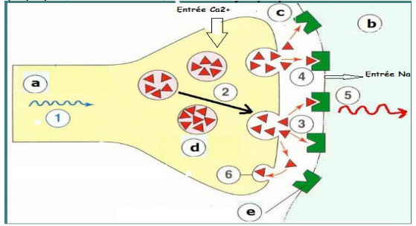

1. Identifier la légende de l'image ci-dessus (document illustratif) ?
2. Quelles sont les étapes de la transmission de l’influx du neurone présynaptique au neurone postsynaptique ?
3. Rédiger une brève conclusion sur la communication nerveuse ?
4. **Schéma d’une synapse chimique excitatrice entre un neurone présynaptique et un neurone postsynaptique (à titre illustratif)**

a- Neurone présynaptique ; b- Neurone post synaptique ; c- Fente synaptique ; d- Vésicule

synaptique ; e- Récepteur sur la membrane postsynaptique .

1-PA ; 2- Migration vésicule synaptique vers membrane présynaptique ; 3- Libération ACH ;

4- Fixation médiateur-récepteur ; 5- Naissance PPSE puis PA ; 6- Recapture et élimination

médiateur (ACH).

1. **Etapes de la transmission de l’influx du neurone présynaptique au neurone postsynaptique**.

- L’arrivée du PA au niveau de la terminaison axonale ouvre les canaux calcium et provoque

l’entrée d’ions Ca2+ dans le bouton synaptique.

- Cette entrée des ions Ca2+ déclenche l’exocytose des vésicules présynaptiques qui

libèrent de l’ACH (neurotransmetteur) dans la fente synaptique.

- L’ACH libéré se fixe sur les récepteurs de la membrane postsynaptique.

- La fixation déclenche l’ouverture des canaux chimio-dépendants et les ions Na+ pénètrent.

- La pénétration de ces ions génère l’apparition de PPSE au niveau du neurone postsynaptique.

- Le PPSE se déplace jusqu’au cône d’émergence de l’axone entrainant l’apparition des PA

si le seuil de dépolarisation est atteint.

- Le neurotransmetteur se libère de son récepteur et retourne dans le neurone présynaptique.

**3. Conclusion**

La communication nerveuse est assurée entre neurone présynaptique et neurone postsynaptique au niveau de la synapse chimique. Le PA présynaptique est codé en médiateur chimique entrainant l’apparition de l’influx nerveux au niveau du neurone postsynaptique.